ТЕХНИЧКА СПЕЦИФИКАЦИЈА
1 Шоља 250 ml Бела подлога димензија: Ø 7,5 x 9 cm
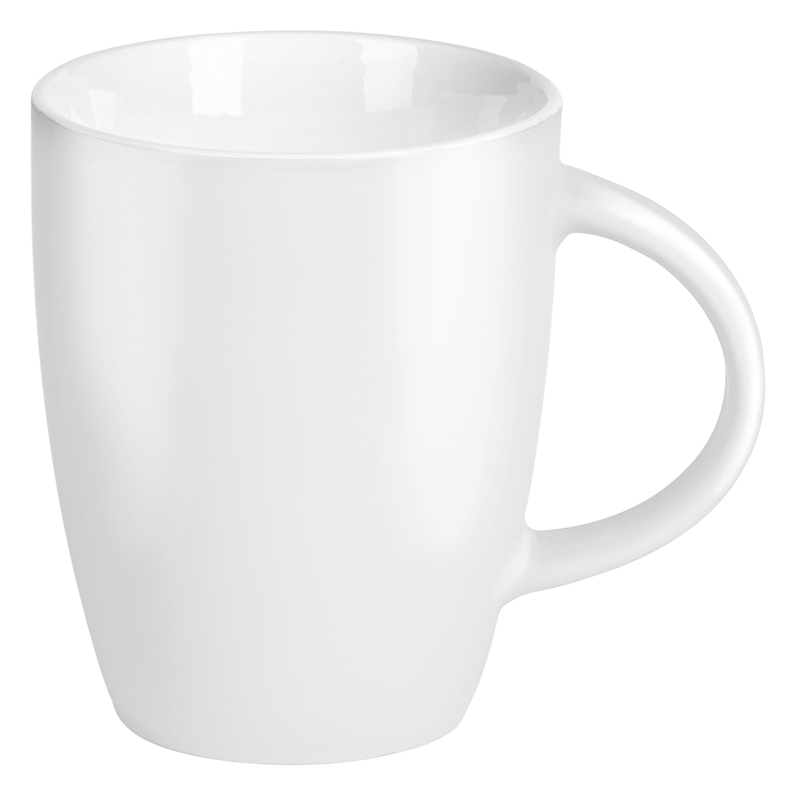
2 Пословни сет у поклон кутији метална хемијска оловка, привезак за кључеве и визитар
Пословни сет, Димензија: 16.7 x 16.7 x 3.4 cm Паковање: 40/10/1 Препоручена димензија штампе визитара: 4 x 1 cm Препоручена димензија штампе оловке: 4 x 0.5 cm Препоручена димензија штампе привеска: 3 x 1 cm Препоручена штампа: ласерска гравура
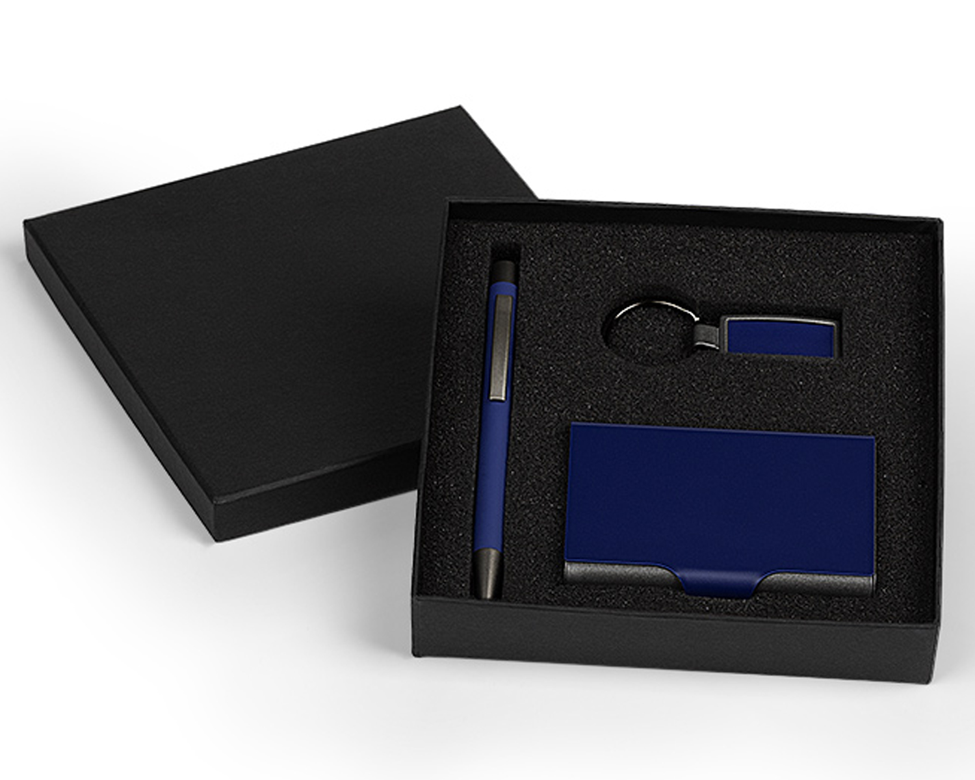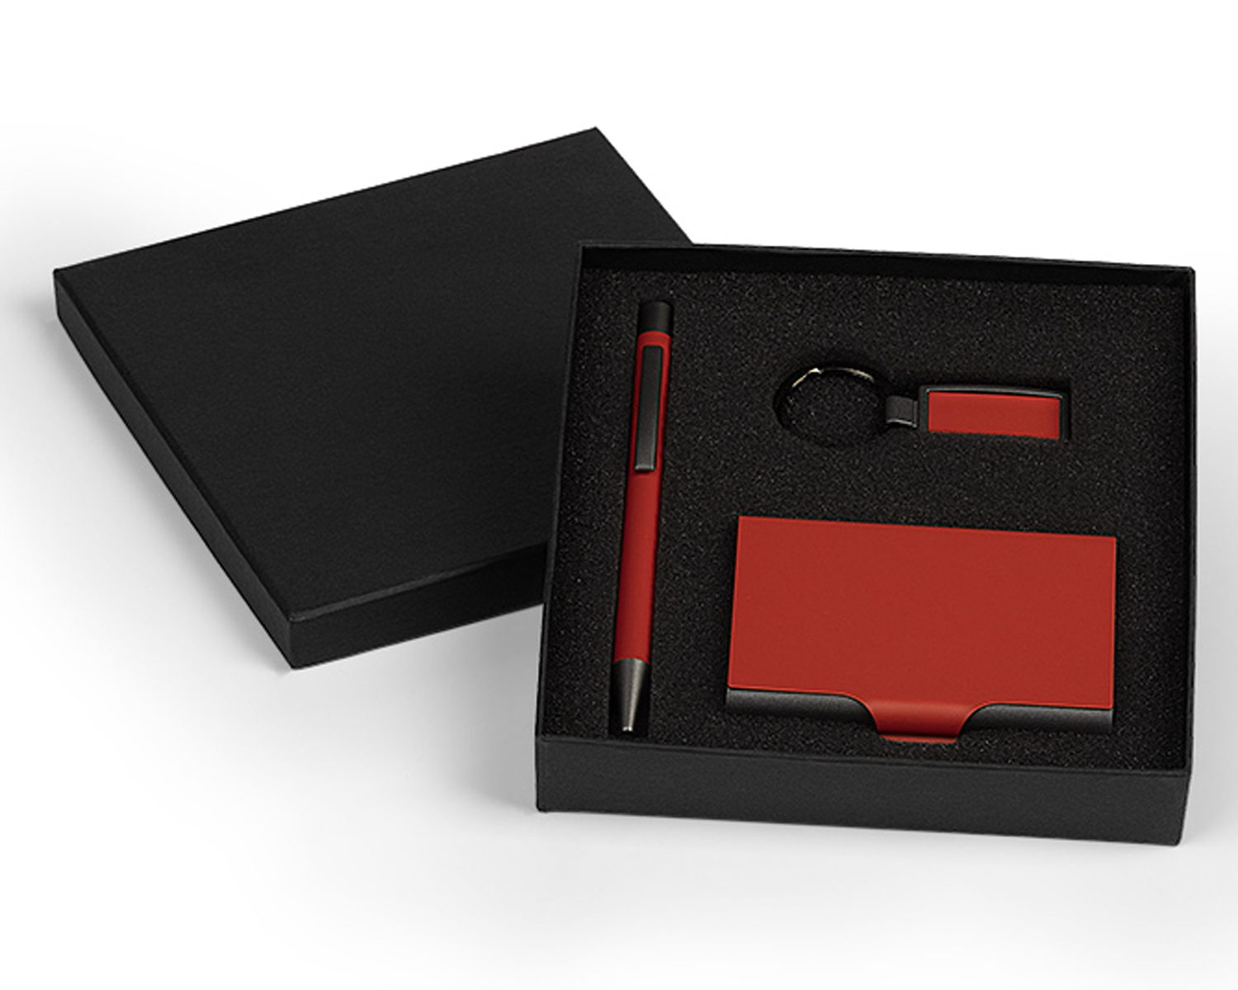
3 Пластични зидни Аналогни,зидни сат, потребна батерија типа АА. Пун сат арапским бројевима. Кућиште сата пластично у плавој боји. Боја унутрашњости бела са црним бројевима. Димензија: Ø 24 x 4 cm Паковање: 10/1 Препоручена штампа: ласерска гравура


4 | Дигиталин стони ЛЦД сат са држачем за оловке
стони сат са држачем за оловке, потребна батерија типа АА Димензија: 12,5x6,5x6,3 cm Паковање: 60/1. Препоручена штампа: ласерска гравура

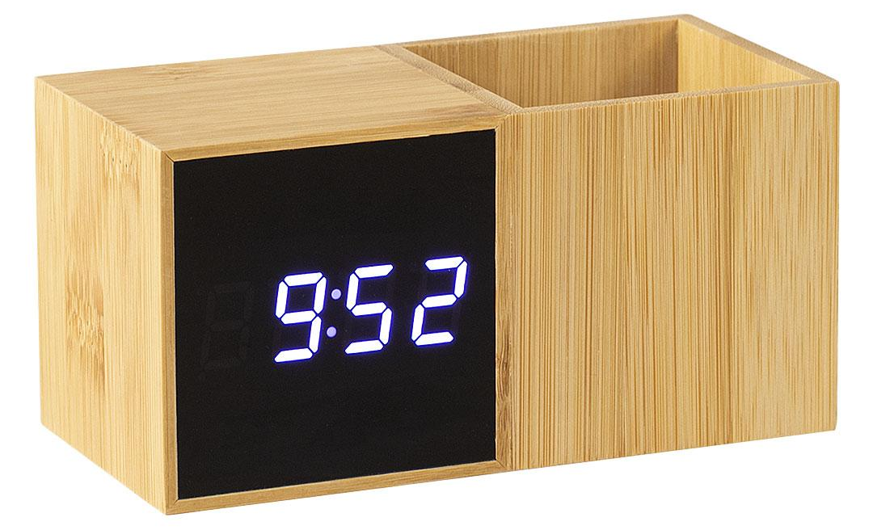

5 Блокчић А6 са спиралом и оловком са једностраним милиметарским папиром и логом ТОЦ на свакој страници. Боја корица плава, боја милиметарског папира бела. Препоручена штампа амблема ТОЦ на корици блокчића: дигитална штампа.
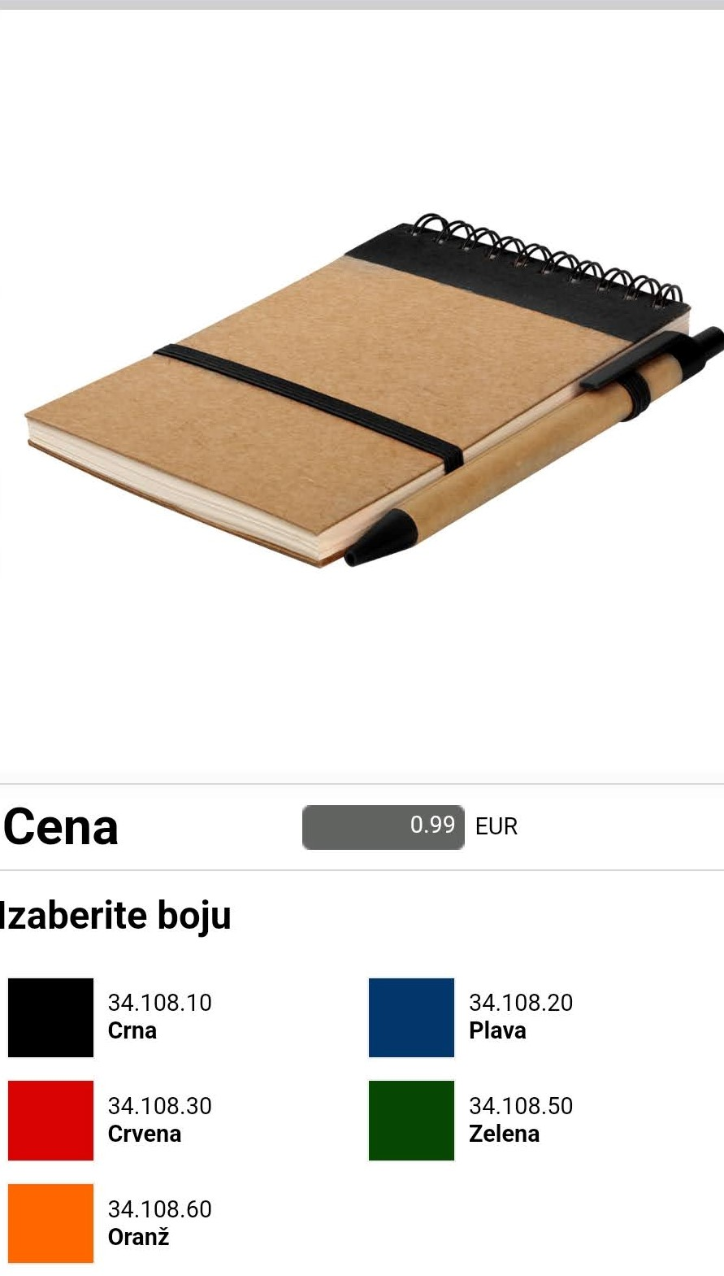
6 НОТЕС A5 књижни блок одштампан на крем офсетном 80 g/m² папиру. 192 странице са линијама. Материјал за облагање корица: термо осетљива еко кожа плаве боје, дезен дрвета. Предлист за уписивање личних података. Еластична трака по дужој страин нотеса и држач за оловку. Димензије: 14,4 x 21,4 cm. Препоручена штампа: дигитална штампа. или суви жиг

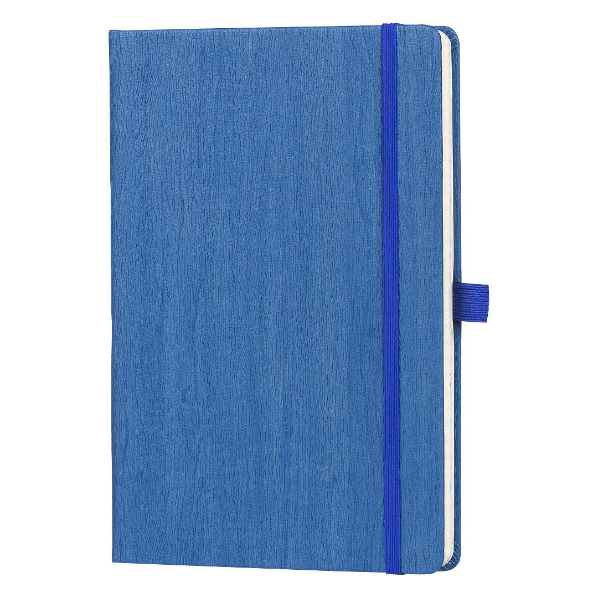

7 Портфолио са нотесом A5 и помоћном батеријом 4.000mAh, бежично пуњење
Преграде за висит карте, држач мобилног телефона и преграда за хемијску оловку. Димензије: 18,5 x 24 x 3 cm. Препоручена штампа: дигитална штампа. Лого: Војска Србије или ТОЦ

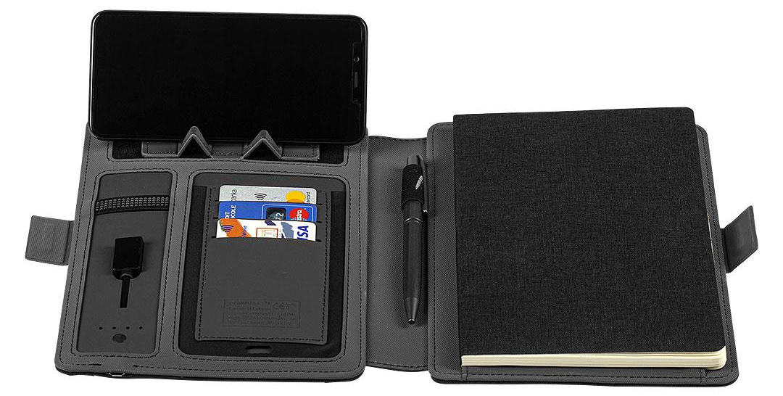

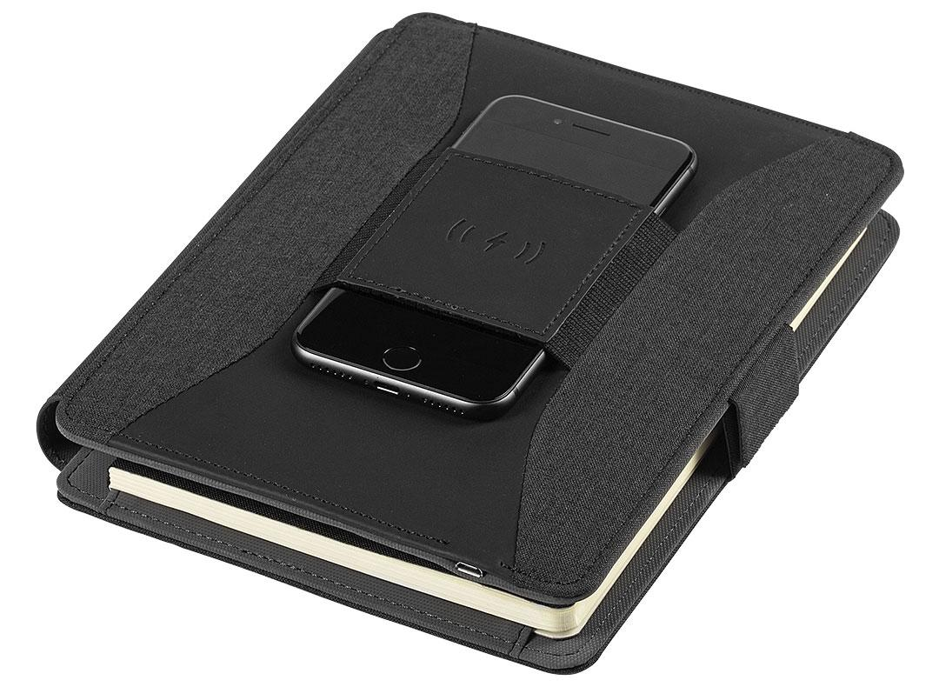

8 Метална хемијска оловка у у поклон кутији
Боја кућишта хемијске и кутије – црна. Боја мастила: плава. Димензије оловке Ø1,3 x 14,1 cm а димензије кутије 19,1 x 4 x 2,8 cm. Препоручена штампа: дигитална штампа. или суви жиг

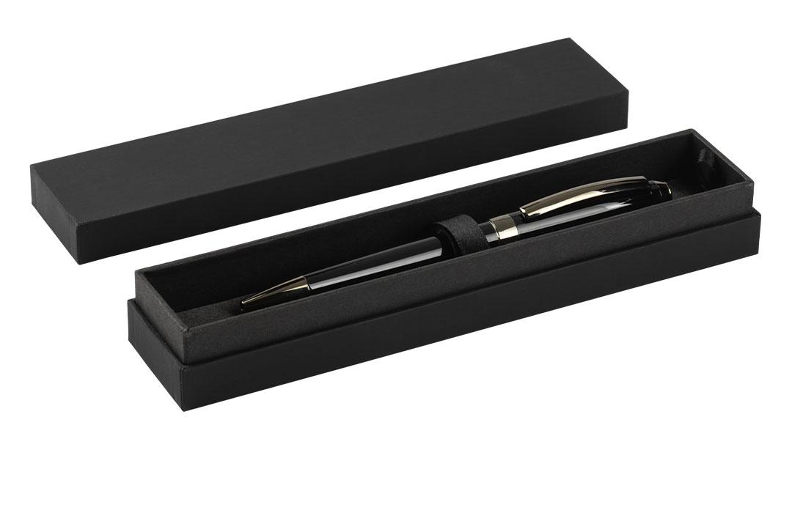

9 Хемијска и ролер оловка сет, у поклон кутији
Боја кућишта хемијске и кутије – црна, плава и црвена. Боја мастила: плава. Димензије оловака Ø1,1 x 14 cm а димензије кутије 17,8 x 5,8 x 2,1 cm. Препоручена штампа: дигитална штампа.

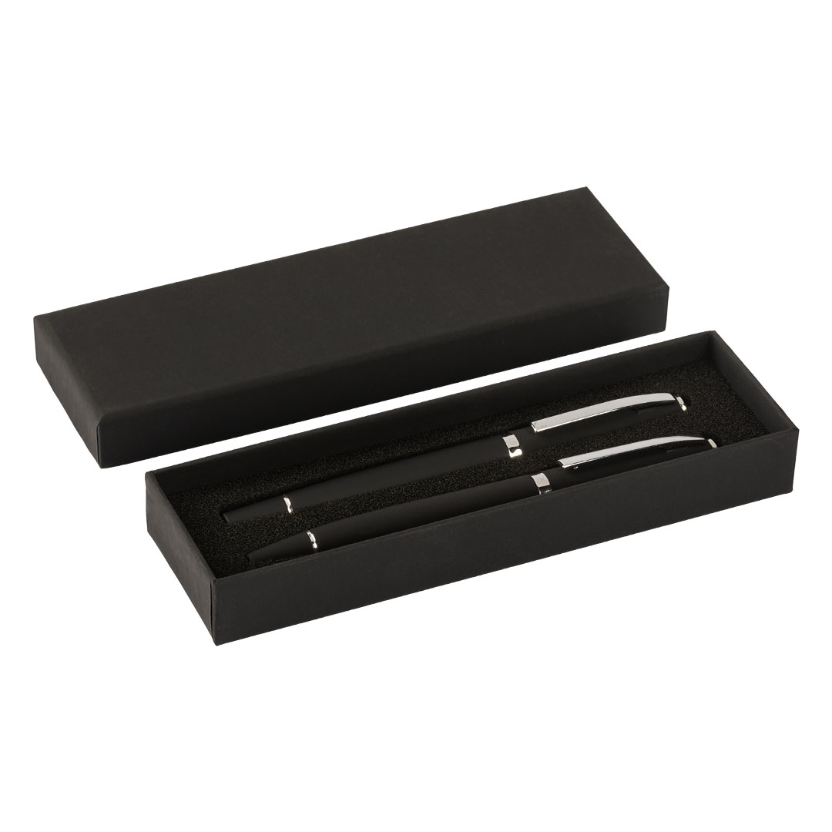

10 Хемијска и ролер оловка сет, у поклон кутији
Боја кућишта хемијске и кутије – црна, плава и црвена. Боја мастила: плава. Димензије оловака Ø1 x 13,5 cm а димензије кутије 18,8 x 5,8 x 2 cm. Препоручена штампа: дигитална штампа.

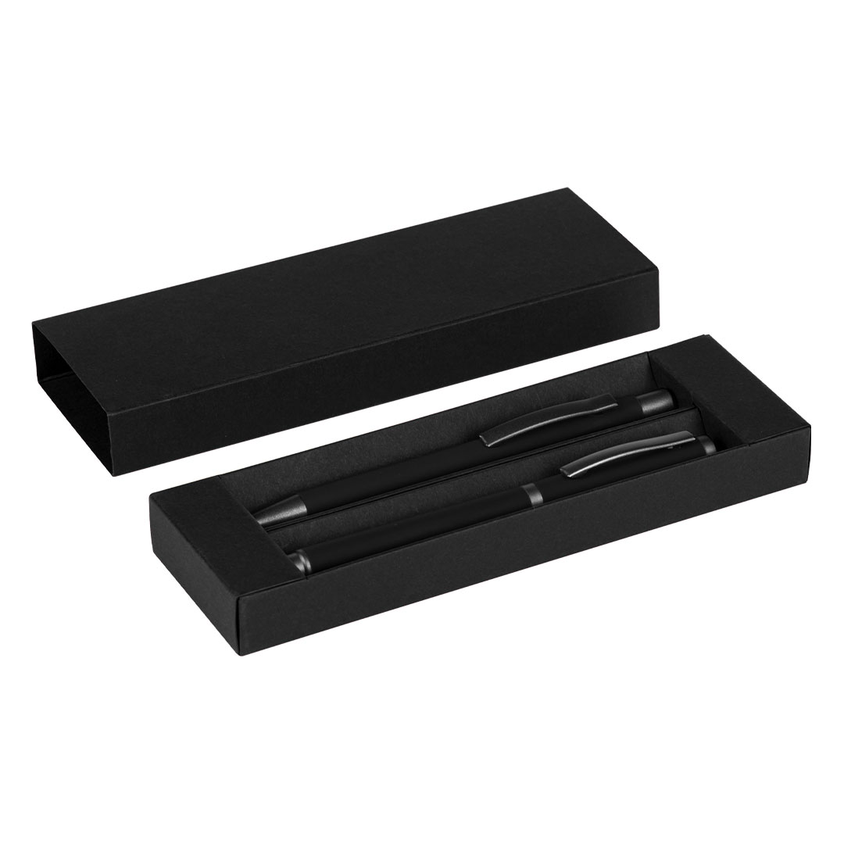

11 Метални привезак за кључеве (црна, плава и црвена)
Димензије привеска 4 x 2,9 x 0,4 cm. Препоручена штампа: ласерска гравура

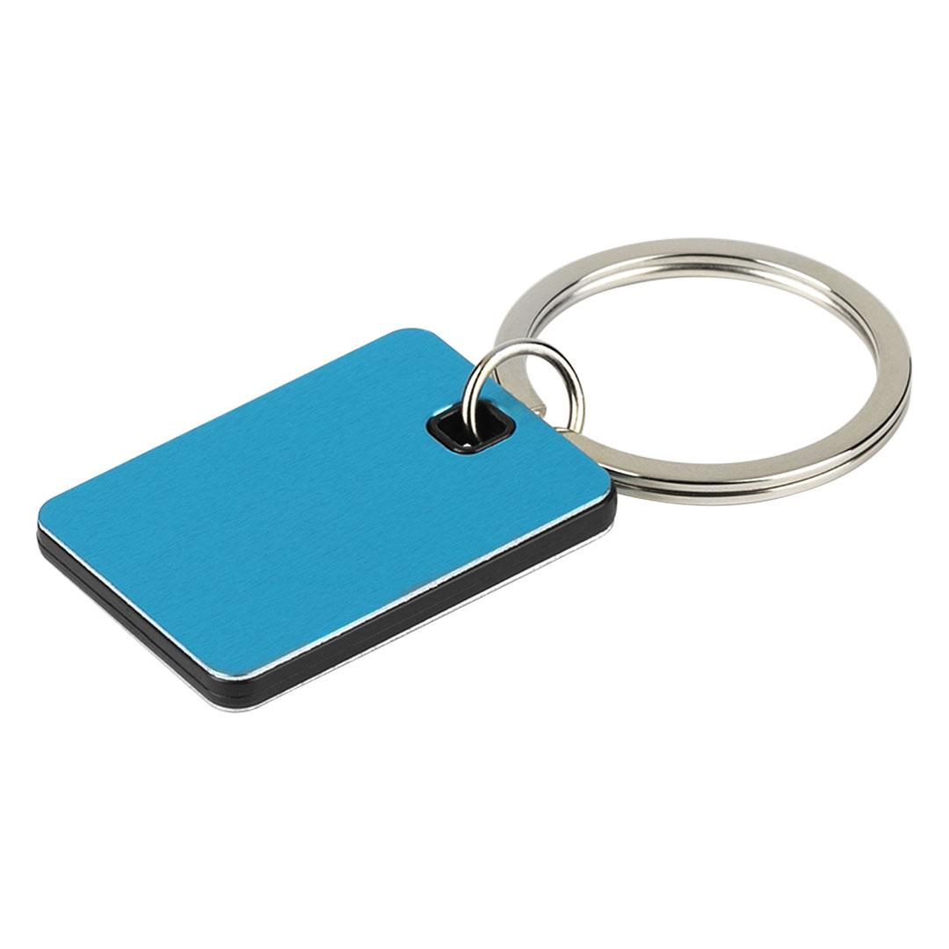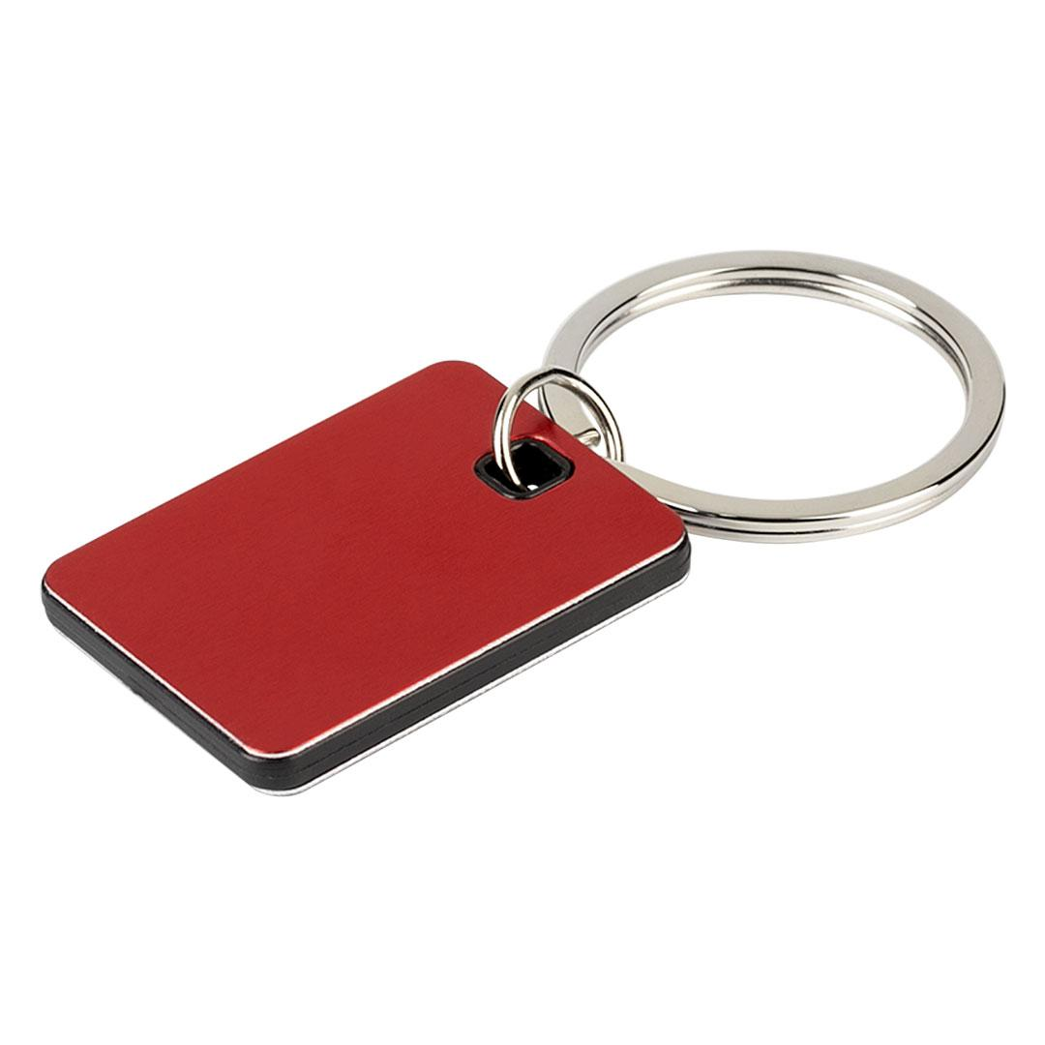

12 Метална хемијска оловка
обложено метално кућиште хемијске оловке. Боја мастила плава. Димензије: Ø 1 x 13,8 cm. Препоручена штампа: дигитална штампа.
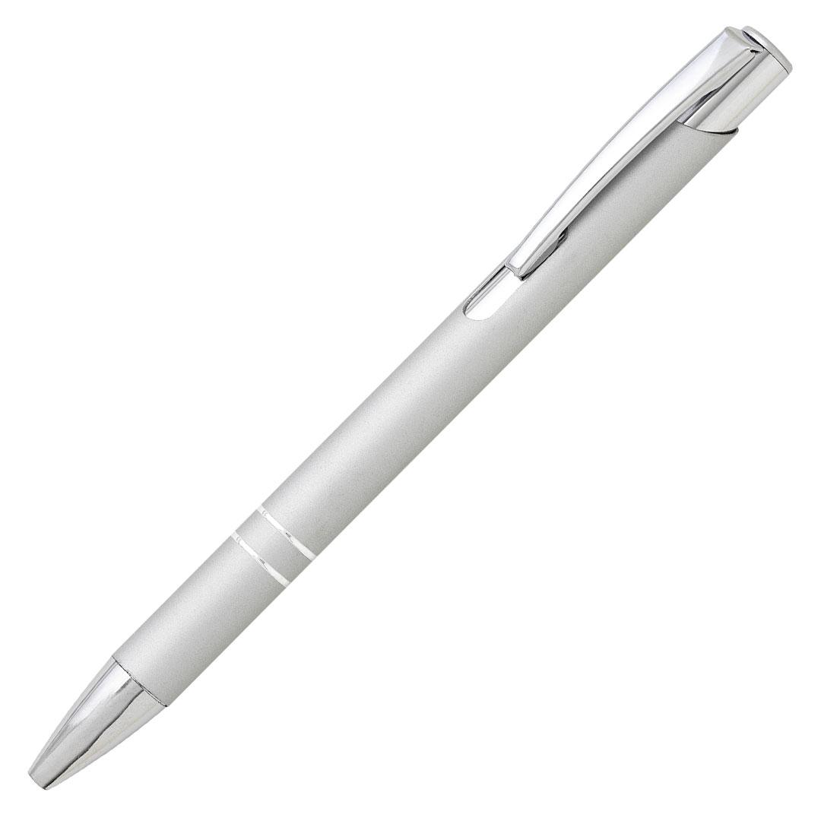

13 Папирна кеса велика (по посебној припреми за штампу)

Услуга штампе кесе – папирна лукс 36x23x7 cm пун колор

14 Папирна кеса мала (по посебној припреми за штампу)

Услуга штампе кесе – папирна лукс 18 x 23 x 8 cm пун колор

